

Orientamenti per la Catechesi con ragazzi e genitori
nel cammino di Iniziazione cristiana


Anno Pastorale 2025-2026

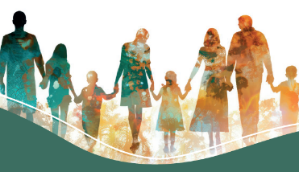
Itinerario completo 5° incontro – Secondo Anno

TRACCIA PER UN INCONTRO
CON GENITORI

Conosciamo il cammino di catechesi

Obiettivi
- aiutare i genitori ad interrogarsi su cosa significa scegliere e iniziare alla fede (annuncio ed esperienza)
- far conoscere ai genitori il cammino di catechesi, inserito nel percorso di Iniziazione cristiana, per e con i propri figli

Premessa generale
Questo incontro è pensato per aiutare i genitori a riflettere sull’importanza della “scelta”. Scegliere è un’azione, è decidere per una direzione, una via tra le tante opportunità che vengono offerte.
Sarà importante confrontarsi a partire da queste domande: scegliete voi o scelgono i vostri figli? da cosa/da chi vi fate accompagnare per compiere una scelta che sia di vita, un acquisto, un’esperienza di vivere (es. utilità del servizio, emergenza/urgenza, obiettivi da raggiungere, se è un’attività fatta anche da altri, la moda, le pubblicità)?
Pian piano si dovrebbe prendere consapevolezza del valore di scegliere anche per il cammino di catechesi con i figli, conoscendone gli obiettivi e i contenuti.
Bisognerà porsi con molta delicatezza, rispettando i vissuti di tutte le famiglie, senza imporre nulla, neanche il proprio pensiero sull’importanza del cammino di catechesi. Ci vuole apertura e cordialità, conoscenza di situazioni particolari nel gruppo (es. se ci sono bambini con disabilità) e una visione del futuro che sia concreta e reale.
Va tenuto conto che ci potrebbero essere dei genitori che, purtroppo, hanno dovuto compiere delle scelte per motivi di salute, per necessità di lavoro, di gestione famigliare, dopo un lutto, ecc…
Anche questo tema va trattato tenendo conto dei “volti” che si incontrano, ma anche a delle esigenze che riguardano la comunità, l’équipe: ricordiamo che anche chi accoglie e accompagna il gruppo compie una scelta!
L’équipe sceglierà il momento più opportuno per proporre questo incontro (un sabato sera, una domenica mattina?…), tenendo conto della necessità di un tempo disteso. Eventualmente per i bambini si può prevedere dei giochi in scatola, una passeggiata, un momento tranquillo anche per loro, senza impegnarli troppo: obiettivo stare insieme!

Tempo complessivo del laboratorio: 80’ circa

Svolgimento della proposta

Accoglienza – 15’
Preparare l’ambiente, curare i primi momenti scambiando un caldo saluto, un caffè, una bibita, un dolcetto e soprattutto qualche parola con tutti. Mettere tutti a proprio agio, anche i ritardatari. Presentare, poi, il tema e la modalità di coinvolgimento scelta.

Per entrare in argomento – 30’

- Prima parte – 15’

Vengono poste ai genitori queste domande:
- Cosa scegli/cosa hai scelto per tuo figlio? Perché fai/fai fatto quelle determinate scelte?
- Cosa scegli/cosa hai scelto per te? Perché fai/hai fatto quelle determinate scelte?

Si consegna ad ognuno il foglio preparato per poter rispondere personalmente alle domande (vedere allegato 1).

- Seconda parte – 15’

Si può lasciare un momento di ascolto tra i genitori, semplicemente invitando, chi lo desidera, a condividere le sue risposte. L’équipe farà in modo che non si accendano dibattiti, ma semplicemente si accoglie quanto un genitore esprime.

Approfondimento – 15’
L’équipe presenta il cammino di catechesi pensato dalla Diocesi di Padova per le parrocchie, sottolineando alcuni passaggi significativi vissuti in questi anni (vedere allegato 2).

Per riappropriarsi del tema - 15’

Viene presentato ai genitori lo spezzone del film di Anne Gifferi: “L’amore inatteso” scaricabile da questo link: Scene Amore Inatteso.mp4

Si può presentare brevemente il film con queste parole
Il film racconta la storia di François, avvocato affermato, marito e papà di due figli che da un casuale incontro, riscopre gradualmente e con grande stupore il suo rapporto di fede con Dio. Da un incontro non previsto ad un… amore inatteso che gli farà riscoprire la vita come dono di Dio.

Eventuale approfondimento nel link: Presentazione film LAmore inatteso.pdf

Si conclude il momento invitando i genitori a prendersi del tempo, nelle settimane successive (quelle che precedono la celebrazione al fonte battesimale) per dialogare con i figli e scegliere insieme se e come intraprendere il cammino di catechesi.
Può essere consegnato il foglio (vedere allegato 3) per il momento a casa.

Momento finale – 5’
Recitando insieme la preghiera del Padre nostro si conclude l’incontro.

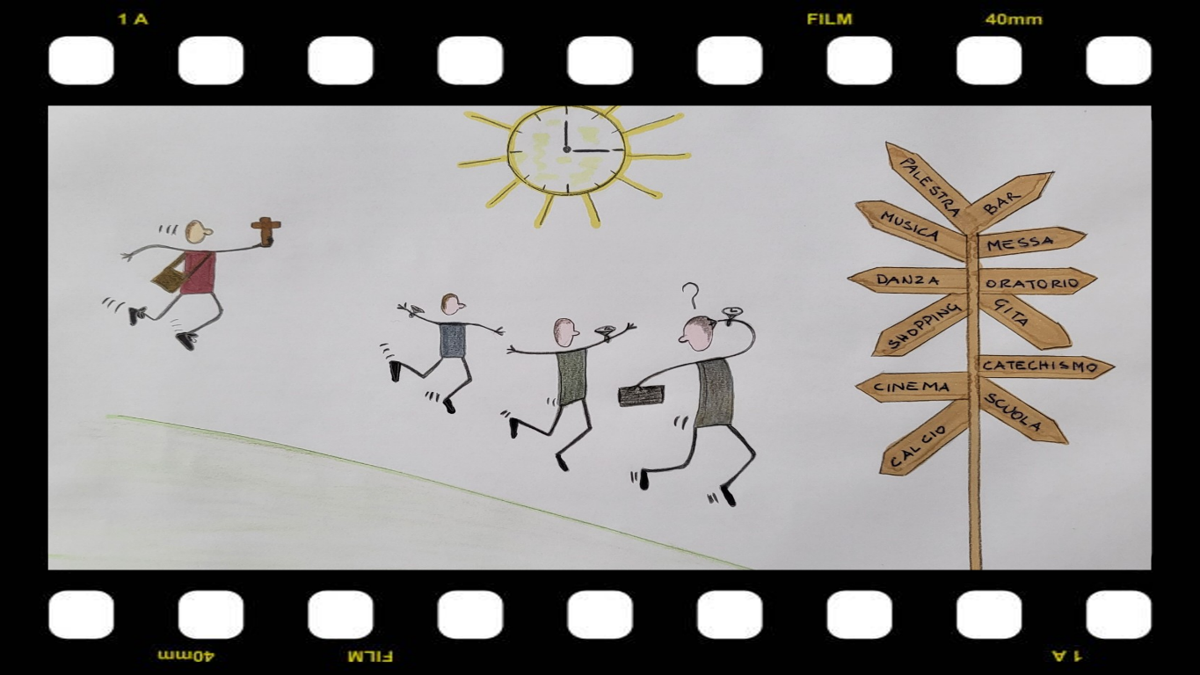
ALLEGATO 1
Guarda questa istantanea e descrivila brevemente qui sotto. Vedo:
_____________________________________________________________________________________________________________________________________________________________________________________________________________________________________________________________________

Cosa scegli per tuo figlio?

Componi la tua istantanea pensando alle scelte fatte fino ad oggi per tuo figlio:
Perché fai/hai fatto quelle determinate scelte?
_____________________________________________________________________________________________________________________________________________________________________________________________________________________________________________________________________
Ora pensa al tuo essere genitore: cosa scegli/cosa hai scelto per te?

Componi la tua istantanea pensando alle scelte (quelle più significative) fatte fino ad oggi:
Perché fai/hai fatto quelle determinate scelte?

_____________________________________________________________________________________________________________________________________________________________________________________________________________________________________________________________________
_____________________________________________________________________________________________________________________________________________________________________________________________________________________________________________________________________
_____________________________________________________________________________________________________________________________________________________________________________________________________________________________________________________________________

Ci sono delle persone importanti che ti hanno accompagnato nelle scelte?
_____________________________________________________________________________________________________________________________________________________________________________________________________________________________________________________________________
_____________________________________________________________________________________________________________________________________________________________________________________________________________________________________________________________________
_____________________________________________________________________________________________________________________________________________________________________________________________________________________________________________________________________
ALLEGATO 2
Il cammino di Iniziazione cristiana e la catechesi con ragazzi e genitori

Come andavano le cose…
Nelle prime comunità cristiane il processo di Iniziazione cristiana si chiamava catecumenato:
  - era destinato agli adulti
  - scandito da una serie di tappe che duravano alcuni anni
  - i sacramenti si ricevevano nella notte di Pasqua (battesimo, cresima, eucaristia)
  - dopo aver ricevuto il dono dello Spirito Santo, attraverso la catechesi mistagogica, quella che oggi per i ragazzi si identifica con il Tempo della Fraternità, si comprendeva il senso di quanto si era vissuto e il significato della grazia che ricevuta.

A partire dalla seconda metà del 1500, da quando è nata la dottrina cristiana e praticamente fino ad oggi, tantissime generazioni di bambini sono stati educati alla fede attraverso una forma tradizionale di catechesi chiamata “catechismo” caratterizzata da cinque elementi:
- il catechismo settimanale si fa in una classe
- il catechista come il maestro ha il compito di insegnare
- viene utilizzato un libro (il catechismo)
- il metodo impiegato è quello scolastico (si impara a memoria, ci sono compiti per casa, spesso si fa la “verifica” con un prete esterno che viene a far visita alle classi)
- per poter ricevere i sacramenti è obbligatoria la frequenza

Questo tipo di Iniziazione cristiana:
- è indirizzata ai piccoli
- è finalizzata all’ammissione ai sacramenti
Si diventa cristiani ricevendo il battesimo da piccoli, crescendo in una famiglia e in una cultura cristiana, iniziando il catechismo in prima elementare fino alla terza media, durante il quale si celebrano i diversi sacramenti, secondo un certo ordine: confessione, prima comunione e cresima.
Questo modello ha funzionato bene finché società civile e società religiosa coincidevano, dove essere cristiani era scontato perché ci si poteva avvalere di tre grembi generatori:
- la famiglia dove la fede si respirava nella preghiera fatta insieme, nel modo di pensare, agire e parlare degli adulti, andando a messa, al catechismo e partecipando alle attività della parrocchia e dei gruppi associativi presenti;
- la scuola dove si riceveva un’educazione morale e religiosa, si iniziava l’anno scolastico con la messa, si faceva il presepe e in classe c’era il crocifisso… gli stessi compagni di classe erano quelli che si trovano al catechismo e in patronato;
- il paese che rappresentava la famiglia allargata dove ognuno si sentiva responsabile anche dei figli degli altri, si partecipava insieme al rosario, alle processioni, si mettevano fuori i lumini delle case in determinate celebrazioni, il vicino era conosciuto e si partecipava alla storia degli altri (sofferenze, gioie, traguardi) interpellava anche la propria.
La parrocchia non aveva il compito di generare la fede, ma di nutrirla e curarla.

Oggi questi “grembi della fede” non esistono più e il mondo globalizzato, multi-religioso e multietnico non facilita l’essere cristiani. Per questo si è reso necessario cambiare forma:
- di catechesi
- di iniziazione cristiana
- di parrocchia
In questi ultimi anni, in Italia soprattutto a partire dal 2014 con gli Orientamenti nazionali per la catechesi “Incontriamo Gesù”, si è assistito ad una serie di nuove sperimentazioni nate dalle diocesi.

Nella Diocesi di Padova dal 2011…
Ulteriori riflessioni condivise come Diocesi a Padova dal 2011 al 2013 hanno portato alla scelta, nel 2014, di intraprendere cammino di rinnovamento dell’Iniziazione cristiana dei fanciulli e dei ragazzi già battezzati ispirandosi al modello catecumenale, scandito in tappe attraverso le quali tutta la comunità cristiana, come grembo generatore, partecipa al processo formativo, aiutando ragazzi genitori ad introdursi alla fede, testimoniando pian piano la propria fede in Gesù Cristo. Questo avviene attraverso un progressivo e graduale cammino di discepolo attraverso l’ascolto della Parola, i riti e le celebrazioni liturgiche condivise con la propria comunità cristiana.

Il cammino così vissuto, in questi ultimi 12 anni, ha permesso alle parrocchie della nostra diocesi di condividere alcune scelte comuni:
- prima che ai ragazzi, la proposta è rivolta ai genitori, consapevoli che la fede è un’esperienza per adulti e non per bambini che si impara e matura pian piano
- la fede cristiana torna ad essere una proposta gratuita che lascia libero ciascuno di dare il suo assenso oppure no, consapevoli che l’incontro con il Signore avviene attraverso una relazione costruita attraverso l’esperienza e non si impara attraverso una “dottrina” con concetti imparati a memoria
- si torna a dare il corretto ordine e unità celebrativa ai tre sacramenti dell’iniziazione cristiana, come previsto dai documenti fondanti della Chiesa.

Nella Diocesi di Padova dal 2025…
Questo percorso, riadattato da maggio 2025 nei nuovi “Orientamenti diocesani per la catechesi”, mantiene le scelta comuni di questi ultimi anni e conferma alcuni aspetti fondamentali per il cammino rivolto ai ragazzi:
- la proposta cristiana ha lo scopo di aiutarli a fare esperienza di Dio, conoscere Gesù, lo Spirito Santo, la Chiesa in tutte le sue forme di manifestazione come la carità, la liturgia, i Sacramenti, la catechesi per intraprendere un cammino che li porterà a maturare, da adulti, la loro fede
- ad accompagnarli in questa scoperta è fondamentale la presenza dei genitori che hanno già compiuto la scelta di donare ai figli il Battesimo e che, insieme ai ragazzi, possono vivere la loro fede, magari riscoprendone alcuni valori o trovandone di nuovi per il vissuto quotidiano
- la comunità rimane il luogo privilegiato dove vivere esperienze concrete e vere di Vangelo attraverso i gruppi che la rendono viva, le persone che volontariamente ne hanno cura, le varie attività che la animano, le proposte celebrative e le feste che la rendono speciale per chi la abita

La verifica diocesana vissuta nelle parrocchie da marzo 2024 a maggio 2025 ha fatto emergere gli attuali Orientamenti che hanno rivisto alcuni aspetti del precedente percorso: es. i nomi dei vari anni, la possibilità data ai genitori, dopo l’anno (o due anni) del “Tempo della Scelta” di aderire alle tre tappe della “Catechesi con ragazzi e genitori” in modo libero e vero.

Questo è il momento che stiamo vivendo ora: con la celebrazione al fonte battesimale e la Consegna del Credo a voi genitori è chiesto di fare una scelta. Se e come continuare il cammino scegliendo:
- di aderire al percorso completo delineato per genitori e ragazzi per i prossimi anni di catechesi e di preparazione ai Sacramenti
- di dare la possibilità ai vostri figli il percorso di catechesi e di preparazione ai Sacramenti, ma voi non desiderate seguire la proposta per i genitori. A voi comunque vi chiederemo di essere partecipi alla celebrazione di riti e consegne e ad alcuni incontri specifici
- di non continuare il cammino né per voi né i vostri figli. La porta della comunità sarà sempre aperta e potrete tornare quando ve la sentirete di intraprendere la preparazione ai Sacramenti per i vostri figli

Il cammino di “Catechesi con i ragazzi e genitori” sarà scandito in tre tappe:
1ª tappa - Conoscere Gesù Consegna del Vangelo
2ª tappa - Conoscere Dio Padre Consegna del Padre Nostro
3ª tappa - Conoscere lo Spirito Santo e la Chiesa Consegna del Comandamento dell’Amore
Sacramento della Riconciliazione Consegna della Croce
Ci sarà un percorso specifico per i ragazzi e uno dedicato ai genitori, con alcuni momenti vissuti insieme in modo che ci siano esperienze condivise e importanti per tutti.

Ci sarà poi “un anno dedicato alla Celebrazione dei Sacramenti” che si vivranno tenendo conto di possibili riflessioni condivise con il Consiglio Pastorale e le parrocchie della collaborazione pastorale perché potrebbero esserci, in quell’anno, delle coincidenze legate ad anniversari, alla visita pastorale del Vescovo o altre ricorrenze da valorizzare. Queste attenzioni aiuteranno nella scelta della celebrazione dei Sacramenti che può avvenire in due modi:
- I proposta - Veglia o tempo di Pasqua: celebrazione unitaria di Confermazione e Prima Eucaristia.
- II proposta - Prima dell’Avvento: celebrazione della Confermazione; Veglia o tempo di Pasqua: celebrazione della Prima Eucaristia

La catechesi continuerà poi con il “Tempo della Fraternità” e quei percorsi di crescita umana e spirituale che i ragazzi potranno scegliere per accompagnare il loro vissuto di adolescenti e giovani. Sarà interessante scoprire come la nostra comunità e noi adulti gli accompagneremo in questa maturazione.

ALLEGATO 3

Per un semplice momento di confronto tra genitori e figli in casa,
preparandosi alla scelta

- Ripensate, insieme, agli incontri vissuti nel “Tempo della scelta”… quali momenti ricordate con gioia e portate nel cuore?

IL FIGLIO/LA FIGLIA… ne scelgono 5 e li scrivono in queste istantanee...

IL PAPÀ E LA MAMMA… ne scelgono 5 e li scrivono in queste istantanee...

Ci sono stati dei momenti impegnativi e difficili durante il cammino? Genitori e figli si confrontano e li scrivono qui di seguito:

_____________________________________________________________________________________________________________________________________________________________________________________________________________________________________________________________________
_____________________________________________________________________________________________________________________________________________________________________________________________________________________________________________________________________
Insieme, prendendosi per mano, si recita la preghiera del PADRE NOSTRO
chiedendo al Signore di essere presente in questo momento importante per genitori e figli.

Con semplicità genitori e figli condividono il desiderio di intraprendere il cammino di catechesi
o le difficoltà che sentono in questo momento e per le quali scelgono di non iniziare il percorso.



- Quanto condiviso può essere riportato qui di seguito, sintetizzandolo in una parola/una semplice frase/un piccolo impegno/un desiderio…



Si conclude insieme con questa preghiera:

Genitori:
Signore, ti chiediamo la grazia di saper accompagnare sempre i nostri figli/nostro figlio.
Sappiamo che la verità dell’amore non è solo dar voce ad un sentimento,
ma viverlo in pienezza, nella gioia e nelle avversità, nella luce e nell’ombra.
Donaci la capacità di comprendere che,
come la melodia è qualcosa di più delle note che la compongono,
così il nostro saper condividere la fede assume valori infiniti
quando entra in relazione con te, la comunità e le persone che incontriamo.
Aiutaci ad essere buoni testimoni della buona notizia,
per i nostri figli e per quanti incontriamo ogni giorno.

Figlio/a:
Signore, grazie per il dono della vita,
per i genitori, i famigliari, gli amici e le persone che ho accanto.
Aiutami a trovare sempre la gioia nel voler bene anche quando mi costa,
ad ascoltare chi mi consiglia e ad essere gentile con chi incontro.
Donami esperienze belle per conoscere la mia comunità
e per condividerne i momenti di preghiera e di festa.

Insieme:
Signore, accompagna la nostra scelta:
aiutaci ad avere fiducia, a sentire che saremo sempre accolti.
Ogni passo vissuto insieme sarà prezioso per conoscere te
e per sorprenderci di ogni scoperta che faremo, di ogni Parola che ascolteremo.

Nel nome del Padre, del Figlio e dello Spirito Santo. Amen.

